Seite an Seite

ein gemeinsamer Spaziergang für Jugendliche und ihre Pat*innen

Infoblatt

Liebe Firmlinge, liebe Pat*innen!
Heute dürft ihr gemeinsam einen Spaziergang unternehmen. Das ausgedruckte Heft braucht ihr als Begleitheft zum Spaziergang. Hier findet ihr Impulse und Aufgaben zu den einzelnen Stationen, die ihr gemeinsam erledigen sollt. Lest euch dazu die Erklärungen im Heft gut durch.
Hier findet ihr, die im Heft beschriebenen Stationen in Schardenberg. Geht von Station zu Station und führt die Anweisungen im Heft aus.
Station 1: Mit dem Spaziergang begonnen wird bei der Neuen Mittelschule in Schardenberg.
Station 2: Nach der ersten Station wird, wie auf der Karte zu sehen, weitergegangen zum Sportplatz.
Station 3: Vom Sportplatz weg, geht es wieder weiter Richtung Ortsmitte, zum „Troadkasten“.
Station 4: Danach wird weiter, vorbei beim Spielplatz, bis zur Fatimakapelle gegangen.
Station 5: Geht von der Fatimakapelle Richtung Aussichtsturm und weiter hinunter bis zum Sendeturm. Folgt der Beschilderung „Turmrunde“ um zum Sendeturm zu kommen.
Station 6: Von dort führt der Weg weiter abwärts, aus dem Wald raus und auf die Hauptstraße. Diese überquert ihr. Nun führt der Weg in der Römerstraße weiter, bis ihr auf die Aichstraße kommt. Dort geht ihr rechts weiter und biegt dann links in die Keltenstraße ein. Auf einem kleinen Weg geht es dann weiter, bis ihr auf der Hauptstraße herauskommt. Von dort geht es links weiter, vorbei bei der Tankstelle, bis ihr auf der rechten Seite, beim großen Kreuz, beim Aufgang zur Engelskapelle angelangt seid. Der Weg vom Kreuz zur Engelskapelle, gehört zur Aufgabe bei Station 6.
Station 7/Abschluss u. Segen: Der Spaziergang endet da, wo ihr das Heft abgeholt habt, bei der Kirche.
Somit endet euer gemeinsamer Spaziergang. Bitte nehmt euch zum Spaziergang einen Stift mit, damit ihr bei manchen Aufgaben etwas in euer Heft schreiben könnt. 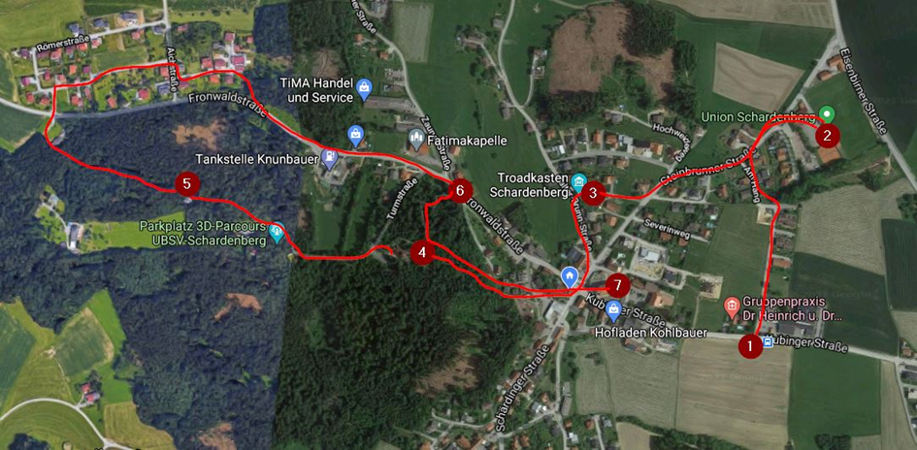
Wir wünschen euch viel Spaß beim Gehen und dass ihr euch noch ein stückweit besser kennenlernt.
P.S.: Fotos machen für euch nicht vergessen
Bei Fragen könnt ihr euch jederzeit bei uns, [Name, Telefonnr.] melden.

